МИНИСТЕРСТВО НАУКИ И ВЫСШЕГО ОБРАЗОВАНИЯ РОССИЙСКОЙ ФЕДЕРАЦИИ
Федеральное государственное бюджетное образовательное учреждение
высшего образования
«КУБАНСКИЙ ГОСУДАРСТВЕННЫЙ УНИВЕРСИТЕТ»
(ФГБОУ ВО «КубГУ»)
Кафедра общего стратегического информационного менеджмента и бизнес-процессов

КУРСОВАЯ РАБОТА
ПРОЕКТНЫЙ ПОДХОД К АВТОМАТИЗАЦИИ ДЕЛОПРОИЗВОДСТВА В ГОСУДАРСТВЕННОМ УЧРЕЖДЕНИИ

Работу выполнил ___________________________________ Е.В. Пиналова
(подпись, дата)
Факультет управления и психологии курс 1
Направление 46.04.02 Документоведение и архивоведение
Профиль «Организационное проектирование систем управления», очная форма обучения
Дисциплина «Системы электронного документооборота корпорации»

Научный руководитель,
канд. экон. наук, доцент _______________________ М.А. Мирошниченко
^{(подпись)}
Нормоконтролер,
канд. экон. наук, доцент _______________________ М.А. Мирошниченко
^{(подпись)}

Краснодар
2019

СОДЕРЖАНИЕ

Введение ……………………………………………………………………….....3
1. Автоматизация документооборота ………………………………………..…6
1.1. Автоматизация задач делопроизводства ………………………………..6
1.2. Документооборот на предприятии ………………………………………9
2.Проектная система автоматизации и делопроизводства органов государственного управления……………………………………….………….11
2.1. Системы автоматизации делопроизводства……………………………11
2.2. Улучшение и развитие системы делопроизводства……………………12
2.3. Автоматизированные технологии обработки документной информации………………………………………………………………...…16
3. Автоматизация предоставления многофункциональных центров по предоставлению государственных и муниципальных услуг……………..…..20
3.1. Предъявляемые к автоматизации МФЦ требования имеют целью достижение определённых результатов……………………………..……....21
3.3. Перечень сокращений и условных обозначений…………………..…...24
Заключение ………………………………………………………………………27
Список использованной литературы………………………………………...…30

ВВЕДЕНИЕ

Актуальность темы исследования. Тема автоматизации процессов документооборота становится в последнее время все более и более актуальной. Все больше компаний достигает необходимого уровня зрелости, и приходит к необходимости формализации бизнес-процессов и внедрения средств для их автоматизации. С другой стороны, к настоящему моменту компании прошли длительный путь по созданию своих информационных систем, что обеспечивает потенциальные возможности для реализации задач подобного уровня сложности. Однако менеджеры информационных систем сталкиваются с большими проблемами определении методики и выборе программного обеспечения, которое способно обеспечить адекватные средства для реализации задач данного класса.
Для успешного осуществления деятельности СЭД необходимо составить четкое представление о проектном подходе к автоматизации делопроизводства в государственном учреждении. Все больше предприятий сталкиваются с проблемой улучшения управляемости компании: улучшение контроля и ускорение бизнес-процессов, улучшение возможности их отслеживания, оптимизация рабочего времени, экономия трудозатрат, повышение производительности труда и так далее. Единственным способом реализации подобных задач является внедрение автоматизированной системы. Однако в настоящее время попытка решения задачи внедрения такой системы наталкивается на существенные сложности.
В современной организации руководитель сталкивается с необходимостью решать множество задач в условиях дефицита рабочего времени. Среди основных источников проблем в работе современного менеджера можно выделить следующие:
- большое количество процессов, в которых задействован, руководитель, исполняющий при этом разные роли: инициатора, ответственного исполнителя, контролера,
- с каждым днем все большее значение приобретает оперативность в принятии решений, контроль исполнения решений, рациональное использование накопленной информации и предыдущего опыта.
Объект исследования - ГАУ КК «МФЦ КК» г. Краснодара.
Предмет исследования – формирования проектного подхода к автоматизации делопроизводства ГАУ КК «МФЦ КК»
Целью курсовой работы является определение эффективности внедрения системы электронного документооборота как проектного подхода к автоматизации делопроизводства государственного автономного учреждения Краснодарского края, для повышения конкурентоспособности и качества обслуживания населения.
Из цели вытекают следующие задачи:
- исследование понятия информационных технологий, предъявляемые к автоматизации МФЦ требования имеют целью достижение определённых результатов,
- разработка основных критериев выбора эффективной автоматизированной системы управления документацией,
- внедрение корпоративной системы электронного управления документацией (корпоративного электронного документооборота) в рамках смоделированного предприятия,
- анализ полученных результатов.
Таким образом, каждый документ автоматизации делопроизводства регистрируется в системе и сохраняется в единой базе данных ГАУ КК «МФЦ КК». Задачи автоматизации делопроизводства:
- определить сущность понятия автоматизации делопроизводства.
- рассмотреть модель проектного подхода к автоматизации делопроизводства государственного автономного учреждения Краснодарского края.
Таким образом, необходимо составить четкое представление о проектном подходе в автоматизации делопроизводства в государственном учреждении. Проект представляет собой инструмент анализа сложных систем и объектов. Обязательные требования проекту. В зависимости от проекта, характера проектируемой системы. Выделить особенности проектного подхода к автоматизации делопроизводства государственного автономного учреждения ГАУ КК «МФЦ КК» г. Краснодара.
Структура курсовой работы состоит из введения, трех глав, заключения и списка использованной литературы.

1 Автоматизация документооборота

  - Автоматизация задач делопроизводства

Информационные технологии во многом развивались с учетом возрастающих потребностей организаций в работе с документацией. Современные рабочие станции стали главным инструментом работы с документами. Следующим шагов в совершенствовании этого инструмента стало создание систем электронного документооборота – СЭД.
Электронный документооборот включает: создание документов, их обработку, передачу, хранение, вывод информации, циркулирующей в организации или предприятии, на основе использования компьютерных сетей.
Под управлением электронным документооборотом в общем случае принято понимать организацию движения документов между подразделениями предприятия или организации, группами пользователей или отдельными пользователями.
Главное назначение СЭД - это организация хранения электронных документов, а также работы с ними (в частности, их поиска как по атрибутам, так и по содержимому). В СЭД должны автоматически отслеживаться изменения в документах, сроки исполнения документов, движение документов, а также контролироваться все их версии и под-версии. При этом документы, создаваемые в ходе функционирования организации, обязательно регистрируются и хранятся в едином информационном пространстве. Обеспечивается коллективная работа с документами, то есть над каждым из них последовательно работает несколько сотрудников в соответствии со своими функциональными обязанностями. Сокращаются рутинные операции по заполнению документов, минимизируется вероятность ошибок, ускоряется процесс создания и корректировки документов, облегчается поиск, упрощается контроль исполнения, существенно возрастает оперативность работы с документами, налаживается взаимодействие с территориально удаленными подразделениями. Рынок систем электронного документооборота активно развивается, объективной основой этого процесса является широкое повсеместное использование персональных компьютеров и постоянно растущие требования к организации бизнеса.
Системы электронного документооборота включают инструменты, позволяющие:
1) создавать,
2) обрабатывать,
3) тиражировать,
4) архивировать
5) доставлять конечному пользователю,
6) осуществлять хранение документов,
7) контролировать выполнение поручений [7].
Делопроизводство - документационное обеспечение деятельности предприятия. Автоматизация делопроизводства и переход к безбумажным технологиям является основой автоматизации документооборота. В традиционном делопроизводстве обычно выделяют три группы задач:
- Документирование (процессы составления, оформления и согласования документов).
- Организация работы с документами (обеспечение движения документов).
- Организация хранения документов.
Составление и оформление документов должно производиться по определенным правилам. Государственными стандартами в области делопроизводства и документационного обеспечения управления предусмотрены унифицированные формы для ряда документов. Помимо этого, документы, предназначенные для использования внутри предприятия, должны отвечать принятым корпоративным стандартам. Все документы принято классифицировать как организационно-распорядительные или учетные документы. К организационно-распорядительным документам относятся приказы, протоколы, справки, письма, распоряжения. ГОСТ Р 6.30-2003 ("Унифицированные системы документации. Унифицированная система организационно - распорядительной документации") определяет состав и расположение реквизитов организационно-распорядительных документов. Учетные документы - это счета, накладные, кассовые, платежные документы, без заполнения предусмотренных законом реквизитов они не могут являться основанием для совершения операций.
Если функции документирования выполняются автоматизированной системой, то процесс создания и регистрации документов существенно упрощается. Исключаются ошибки в оформлении документа заданного типа.
При создании нового документа система автоматически присваивает ему необходимые реквизиты или заполняет реквизиты нового документа информацией, скопированной из документа-основания. Каждый документ регистрируется в системе и сохраняется в единой базе данных.
Создание нового документа может происходить по инициативе пользователя либо автоматически на определенном этапе выполнения бизнес-процесса (рисунок 1).

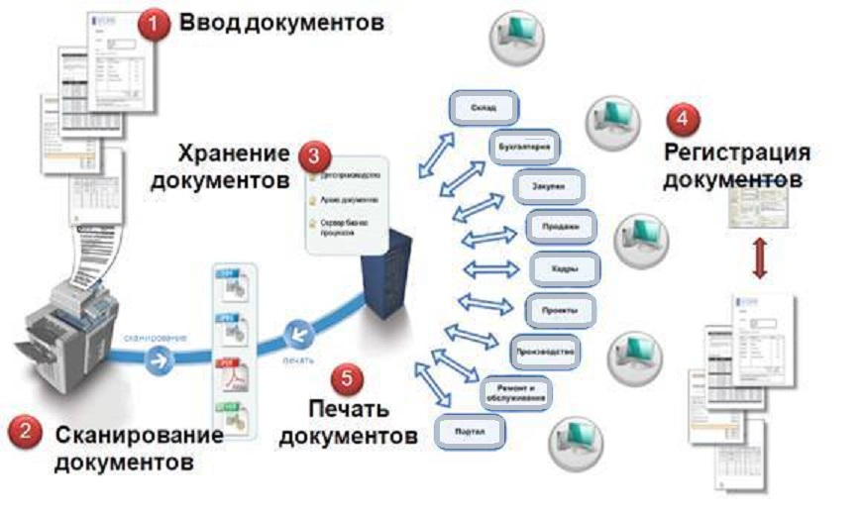
Рисунок 1 - Схема создания автоматизации работы с документами
Автоматизация делопроизводства переводит на новый качественный уровень решение задачи организации работы с документами. Еще на стадии внедрения автоматизированной системы производится анализ и оптимизация документооборота. Составляются четкие схемы движения каждого типа документа. Определяются лица, ответственные за выполнение каждого этапа работы над документом.
Разграничение прав доступа обеспечивает последовательную работу над электронным документом нескольких пользователей. Текущее состояние каждого документа можно контролировать. Легко получить аналитический отчет произвольной формы о состоянии конкретного документа, группы документов и др. Налаживается обмен документами с территориально удаленными пользователями, которые получают доступ к системе по каналам INTERNET

1.2. Документооборот на предприятии

Документы - это основные информационные ресурсы предприятия, работа с которыми требует правильной организации. Документы обеспечивают информационную поддержку принятия управленческих решений на всех уровнях и сопровождают ведение всех бизнес-процессов. Документооборот - это непрерывный процесс движения документов, объективно отражающий деятельность предприятия и позволяющий оперативно управлять им. Горы макулатуры, длительный поиск нужного документа, потери, дублирующие документы, задержки с отправкой и получением, ошибки персонала составляют не полный перечень проблем, возникающих при плохой организации документооборота. Все это может сильно затормозить, а в исключительных случаях полностью парализовать работу предприятия. Отдельно следует выделить проблемы предприятий, имеющих в своем составе территориально удаленные подразделения. Организовать сквозной документооборот, а значит и централизованное оперативное управление, в данном случае крайне затруднительно.
Эффективный документооборот является обязательной составляющей эффективного управления предприятием. Документооборот исключительно важен для правильной организации финансового и управленческого учета, его нельзя рассматривать в отрыве от специфических бизнес-процессов конкретного предприятия.
Таким образом, упорядочивание документооборота должно начинаться с составления полного реестра используемых на предприятии документов. Для каждого типа документа определяется схема движения по этапам развития от момента его возникновения (создания или получения) до списания и отправки в архив. Каждый этап жизненного цикла документа досконально описывается (определяется сотрудник, ответственный за выполнение этапа, условия перехода к следующему этапу, устанавливаются связи с документом-основанием и дочерними документами). Такой подход позволяет оптимизировать документооборот, исключить дублирующие друг друга документы и операции, ускорить работу над документами.

2.Проектная система автоматизации и делопроизводства органов государственного управления

2.1. Системы автоматизации делопроизводства

Организация работы с документами является важной составной частью процессов управления и принятия управленческих решений, существенно влияющей на оперативность и качество управления. Процесс принятия управленческого решения состоит из: получения информации, ее переработки, анализа, подготовки и принятия решения. Все эти этапы самым тесным образом связаны с документационным обеспечением управления.
Построение единой системы автоматизации делопроизводства и документооборота органов государственной власти и органов местного самоуправления призвано обеспечить повышение оперативности и качества работы с документами, сокращение трудозатрат, усиление контроля исполнения документов, создание условий перехода от традиционного бумажного документооборота к электронному, а также совершенствование работы с обращениями граждан.
С чего следует начать внедрение системы? Как разбить весь проект на этапы, чтобы эффект от внедрения был очевиден уже после первого этапа, а с каждым последующим этапом нарастал? Что из имеющихся технических средств модернизировать в первую очередь, а что может подождать? Какие финансовые средства предусмотреть в бюджете с разбивкой по годам исходя из реалий конкретного региона?
По сути, все эти вопросы касаются построения грамотного плана реализации проекта на несколько лет вперед с учетом планируемого финансирования, производственной необходимости, технической оснащенности и планируемой же модернизации технического парка [10].
Системы автоматизации делопроизводства изначально стали применяться в коммерческих фирмах, которые имели дело с большим количеством бумаг, а сейчас очередь дошла и до органов государственной власти. 28 января 2002 года Правительством Российской Федерации была принята федеральная целевая программа «Электронная Россия (2002-2010 годы)». Согласно этой программе, в России должны создаваться благоприятные условия для информатизации, электронного документооборота и развития электронной торговли, а также создание системы электронного делопроизводства и документооборота для органов государственной власти.
В функции систем автоматизации делопроизводства входит фиксация документов в специальной базе данных, выражающаяся в заполнении специальной карточки документа. Содержимое карточки документа может варьироваться в зависимости от сложившейся в организации ситуации. Структура документов, зафиксированных в базе данных, опирается на так называемую номенклатуру дел, имеющуюся, как правило, в каждой организации, а технология учета и обработки документов опирается на сформулированное в данной организации Положение о делопроизводстве.
Обычно, в системах делопроизводства различают входящие и исходящие документы, нормативно-распорядительные документы, документы коллегиальных органов управления, справочные документы и пр. Каждый документ в системе представляет собой запись в базе данных, характеризующуюся набором значений атрибутов карточки. Помимо учета и поиска документов в базе данных, система должна обеспечивать генерацию отчетов, позволяющих получить ведомости исполнения документов и прочую сводную информацию [1].

2.2. Улучшение и развитие системы делопроизводства

Улучшение и развитие системы делопроизводства — это важный, длительный и сложный процесс, во многом отражающий улучшение и развитие государственных органов как таковых.
Основными компонентами, входящие в делопроизводство являются:
- документирование, то есть процесс правильного и своевременного создания документов,
- работа с документами, включающая такие операции, как прием, передача, учет, регистрация, систематизация, обработка, контроль, хранение, сдача в архив, уничтожение.
Особенностью делопроизводства и документооборота в органах государственной власти и управления, как системы ДОУ является стопроцентное отражение управленческих процессов в документальной форме. В силу этого процессы делопроизводства и документооборота приобретают самодовлеющий характер и требуют собственной системы управления. Такая система действительно создается в виде подразделений государственной организации управлений делами, секретариатов, канцелярий, архивов и аналогичных по функциям подразделений.
Документационное обеспечение управления (ДОУ) охватывает три основные задачи применительно к программным системам автоматизации:
- документирование (создание документов, поддерживающих и регистрирующих управленческую деятельность, т.е. их подготовка, оформление, согласование и изготовление),
- организация документооборота (обеспечение движения, поиска, хранения и использования документов),
- систематизация архивного хранения документов (определение правил хранения создаваемой в организации информации, ее поиска и использования для поддержки принятия управленческих решении и деловых процедур) [3].
Делопроизводство представляет собой комплекс мероприятий по обеспечению ДОУ предприятия или организации. Традиционная организация работы служб делопроизводства направлена на упорядочение работы с документами предусматривает выполнение следующих функций:
- организационное и документационное обеспечение деятельности организации,
- организация индивидуальной и совместной содержательной подготовки документов в подразделениях,
- обмен документами внутри и между структурными подразделениями организации,
- создание унифицированных технологических процедур прохождения и обработки документов в подразделениях организации,
- регистрация, учет, издание, рассылка и возврат, обеспечение хранения и использования исходящих и внутренних документов, проектов документов,
- осуществление контроля за своевременным исполнением поручений высших органов государственной власти, поручений и указаний руководства организации, писем и обращений граждан, обращений учреждений, организаций,
- создание надлежащих условий для документационного и организационно-технического обеспечения работы руководства организации своевременное обеспечение полной, точной и достоверной информацией о состоянии подготовки и исполнения документов и поручений,
- проведение информационно-справочной и аналитической работы по вопросам документационного обеспечения управления,
- получение отчетов, в том числе статистических, на основании информации о документах и состоянии их исполнения [5].
Хорошая организация документооборота помогает своевременному прохождению документов по подразделениям организации и равномерной загрузкой подразделений и должностных лиц, способствует эффективному управления предприятия. Автоматизация служб делопроизводства обеспечивает увеличение объема выполненной работы, и уменьшение для этого затраченного времени.
Документооборот организации представлен потоками документов различных категорий, схема движения которых разрабатывается руководителем службы делопроизводства.
Общая схема автоматизации движения документов в учреждении представлена на рисунке 2.

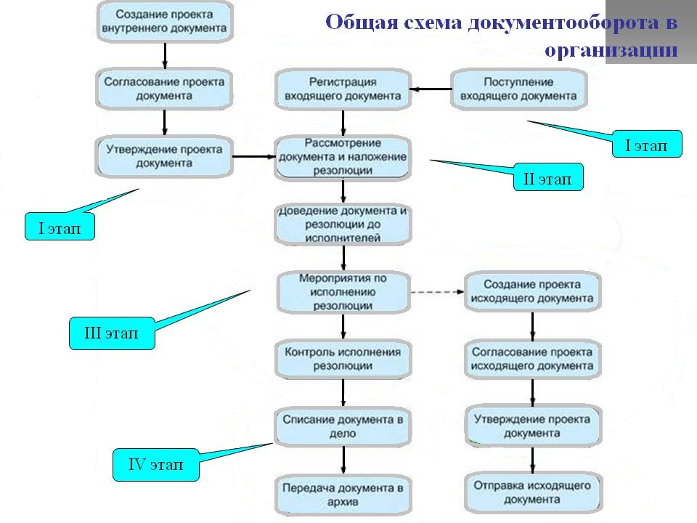

Рисунок 2 - Схема автоматизации работы с документами

Таким образом, документооборот организации представлен потоками документов: исходящие и входящие документы, требующие автоматизацию:
- информационно-поисковая система,
- регистрация документа,
- учет документа,
- контроль документа,
- хранение документа,
- руководитель службы делопроизводства организации,
- согласование документа,
- подготовка проекта документа,
- банк текстовых заготовок документа.

2.3. Автоматизированные технологии обработки документной информации

Автоматизированные технологии обработки документной информации должны отвечать требованиям Инструкции по делопроизводству учреждений.
Современные системы автоматизации делопроизводственной деятельности и документационного обеспечения управленческой деятельности предприятий поддерживают полный жизненный цикл документа [2]. Для ускорения подготовки часто покоряющихся видов документов пользуются банком текстовых заготовок. Он содержит унифицированные формы (бланки) и тексты документов согласно Государственной системе документационного обеспечения управления.
Информационный поиск в базе документов организации происходит с помощью включенных в нее реквизитов на соответствующей регистрационной карточке реквизита. Регистрационные карточки, упорядоченные в соответствии с правилами документооборота, составляют электронный аналог картотеки.
В России, в общегосударственном масштабе, сложилась единая технология работы с управленческими документами, так называемая государственная система документационного обеспечения управления (ГС ДОУ). Российское делопроизводство не имеет аналогов в других странах ни по детальности проработки технологии работы с документами, ни по масштабам распространения. И если на Западе развитие офисной автоматизации стимулирует разработку технологий документооборота, то в России, как правило, речь идет об автоматизации традиционно уже сложившейся технологии учрежденческого делопроизводства.
В чем же особенности "Российской модели" делопроизводства? Можно выделить три наиболее ярких преимущества:
- контроль над документом, начиная с момента его поступления,
- централизация контрольных функций,
- единые нормы документооборота [9].
В отличие от западных методов работы с документами, в российской практике документ ставится на контроль в момент его поступления в орган власти. Внутренние или исходящие документы попадают в поле зрения контроля сразу после "рождения" - то есть утверждения. При этом отслеживается связь документов - в случае, если один документ появился в результате выполнения решения, принятого по другому документу. Все это позволяет гарантированно отследить путь любого документа, поступившего в орган государственной власти и местного самоуправления, - ведь ни один зарегистрированный документ уже не может исчезнуть бесследно.
Российская модель документооборота не просто вполне совместима с современными подходами к процессам управления, но и существенно превосходит западные модели построения документооборота. Ведь в российской модели утеря документов может произойти только из-за прямого нарушения инструкций делопроизводства [6].
Система «Дело» ЗАО «Электронные офисные системы» предназначена для автоматизации делопроизводственной деятельности, основанной на традиционных отечественных технологиях и документационного обеспечения управленческой деятельности государственных организаций. Изображено на рисунке 3.
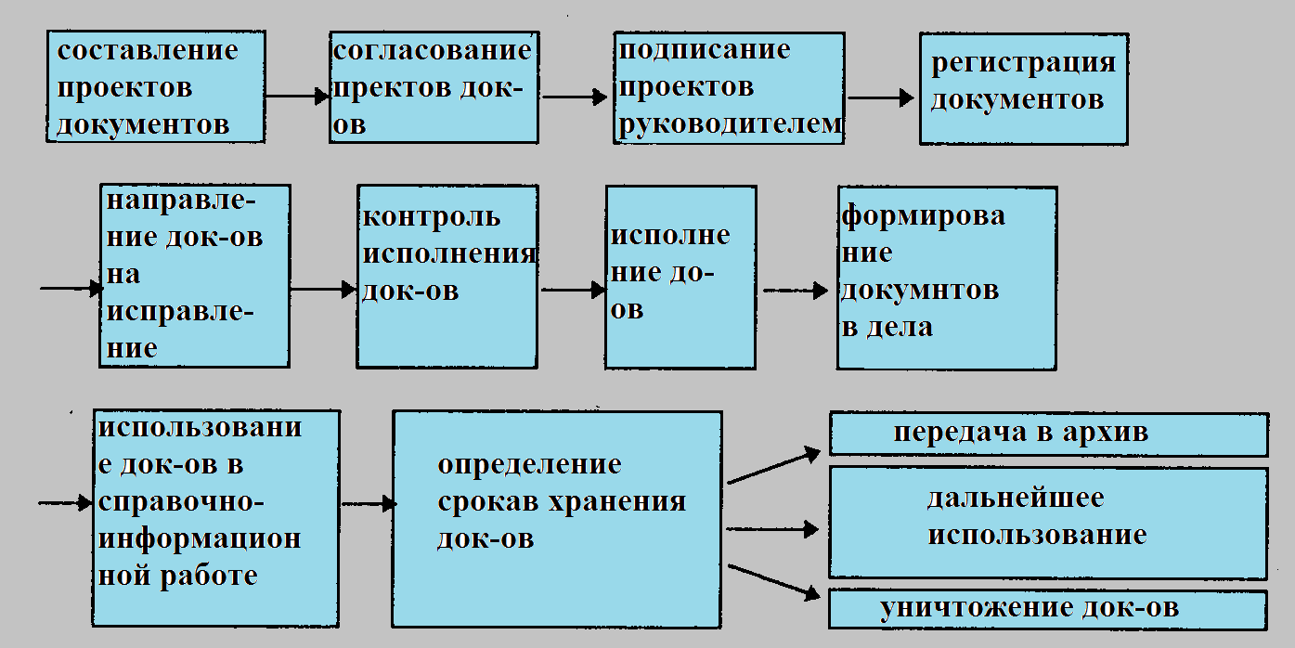
Рисунок 3 - Схема последовательности автоматизации работы с документами
Система «Дело» обеспечивает выполнение следующих возможностей:
- -отслеживание всех этапов делопроизводственных операций и результатов выполнения работ по основным функциональным процессам организаций и учреждений,
- -единую регистрацию всей поступающей корреспонденции, включая письма и обращения граждан,
- -ввод текстов резолюций, включая повторные, и назначение исполнителей по ним,
- -направление резолюций и документов на рабочие места пользователей-исполнителей,
- -объединение и группирование документов, зарегистрированных в системе делопроизводства, по различным признакам,
- -выполнение поиска по совокупности реквизитов регистрационных карточек и резолюций с целью осуществления функций контроля исполнения документов, ведения справочно-аналитической работы,
- -ввод сведений об отправке исходящих документов адресатам с созданием реестров рассылки документов,
- - получение и вывод на печать статистических справок и отчетов, также регистрационных карточек для обеспечения совместимости с традиционной технологией делопроизводства,
- - хранение электронных образов документов,
- -списание документов в дело в соответствии с принятой в организации номенклатурой дел и, при необходимости, извлечение их из дела,
- -протоколирование работы пользователя с системой, включая работу с регистрационными карточками и резолюциями [6].
Схема автоматизации работы с документами в системе «Дело» приведена на рисунке 4.
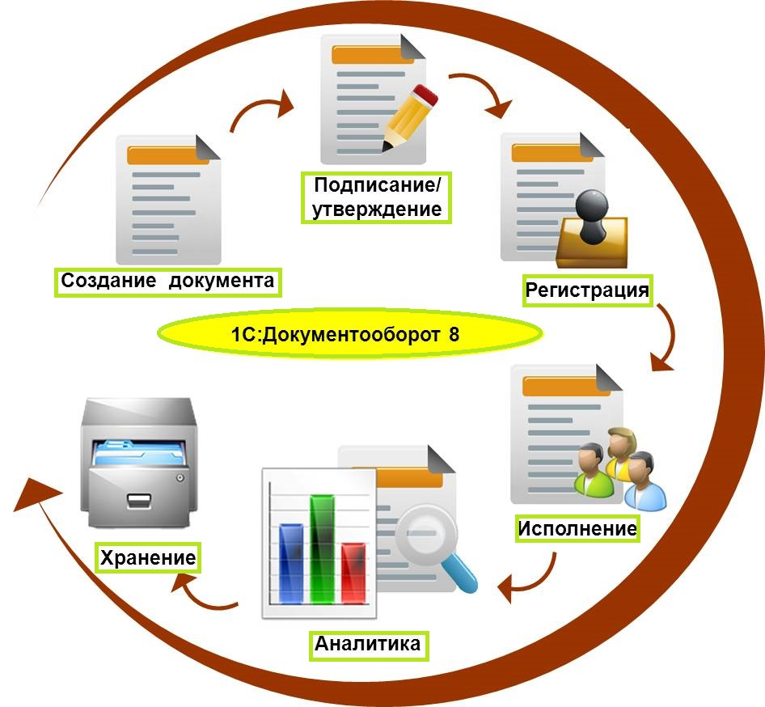

Рисунок 4 - Схема автоматизации работы с документами

Таким образом, рассмотрена автоматизация работы с документами, которая демонстрирует явные преимущества перед бумажным документооборотом. Разработана схема последовательности автоматизации работы с документами в системе «Дело». Автоматизация служб делопроизводства обеспечивает увеличение объема выполненной работы, и уменьшение для этого затраченного времени.

3. Автоматизация предоставления многофункциональных центров по предоставлению государственных и муниципальных услуг

3.1. Предъявляемые к автоматизации МФЦ требования имеют целью достижение определённых результатов

В течение нескольких лет активно и успешно внедряется в работу многофункциональных центров предоставления государственных и муниципальных услуг населению автоматизированная информационная система МФЦ, или АИС МФЦ, целью которой является не только повышение качества предоставления государственных и муниципальных услуг на базе многофункциональных центров, но и экономия времени сотрудника МФЦ и времени заявителя.
В этой связи к программному обеспечению АИС МФЦ, специально разработанной для автоматизации деятельности многофункциональных центров предоставления государственных и муниципальных услуг, предъявляются особые требования: АИС не должна противоречить нормативно-правовым актам, регламентирующим работу МФЦ (Постановление Правительства Российской Федерации № 1376 от 22 декабря 2012 г., Приказ Министерства экономического развития Российской Федерации № 21 от 22 января 2014 г.) (рисунок 5).

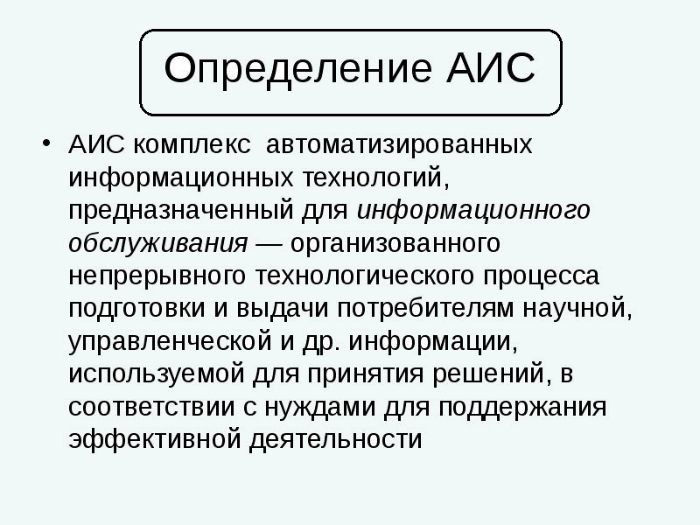
Рисунок 5 - Определение АИС
Таким образом, сформулируем требования, предъявляемые к МФЦ:
- повышение уровня информационной открытости и прозрачности для заявителей деятельности органов государственной власти и органов местного самоуправления в контенте предоставления услуг,
- повышение информационной грамотности граждан, юридических лиц и их осведомленности об услугах, оказываемых органами власти на площадках многофункциональных центров,
- экономия физического и материального ресурса физических и юридических лиц при получении государственных и муниципальных услуг посредством «одного окна»,
- активизация межведомственного информационного обмена, повышение его эффективности и взаимодействия для обеспечения открытого доступа к информации о деятельности органов исполнительной власти,
- повышение качества предоставления услуг населению специалистами МФЦ и повышение производительности труда при оказании государственных и муниципальных услуг заявителям МФЦ,
- активация контроля над процессом оказания услуг гражданам и юридическим лицам посредством МФЦ.

3.2. Поставленные перед АИС МФЦ задачи

Для реализации поставленных перед АИС МФЦ задач автоматизированная система наделена определённым функционалом:
- возможностью взаимодействия с СМЭВ, РСМЭВ, а также с федеральной государственной информационной системой «ЕСИА», позволяющей иметь гражданам доступ к порталу Госуслуг,
- оказанием экспертной поддержки заявителей и специалистов многофункционального центра по вопросам процедуры и оснований предоставления государственных и муниципальных услуг,
- интеграцией с СЭД в части приема и передачи заявлений и статусов оказания услуги в электронном виде в формате структурированных данных XML,
МФЦ конструирует услуги, что позволяет без сложных манипуляций программирования создавать новые услуги и редактировать существующие по различным параметрам (название, описание, сроки предоставления, результаты предоставления с возможностью выбора альтернативы получения услуги, если это предусмотрено регламентом). МФЦ поддерживает деятельность специалистов МФЦ в приёме, выдаче, обработке документов, поэтапной фиксации процедуры предоставления государственных и муниципальных услуг с возможностью контроля сроков предоставления государственной или муниципальной услуги и проведения отдельных административных процедур,
МФЦ формирует бланки документов, необходимых для получения услуги, автоматизирует курьерскую доставку с помощью автоматического формирования описей/путевых листов, формирования, печати и использования двумерных штрих-кодов для оптимизации деятельности процессов электронной курьерской доставки, имеет возможность сканировать документы с рабочего места специалиста и приобщать их скан-копий к электронному делу.
МФЦ формирует электронные пакеты документов, которые содержат заявления, или запросы, о предоставлении конкретной услуги в форме электронного документа, создаёт и сохраняет электронные образы документов, обязательных для положительного решения при оказании государственной или муниципальной услуги, поддерживает и реализует решения о возможности, составе и порядке формирования межведомственного запроса в различные органы и организации.
МФЦ поддерживает формирование пакета документов для передачи в орган власти в соответствии с требованиями регламентов предоставления услуги, нормативных правовых актов органа власти и соглашений о взаимодействии между МФЦ и органами власти. МФЦ хранит сведения об обращениях заявителей и их персональных данных, автоматически распределяет заявителей и нагрузку между работниками многофункционального центра, использует электронные подписи в соответствии с нормативно- правовыми актами Российской Федерации, регламентирующими их функционал, при обработке электронных документов, при обмене электронными документами с федеральными органами власти, с государственными органами внебюджетных фондов, органами, представляющими исполнительную власти субъекта Российской Федерации, органами местного самоуправления, привлекаемыми для оказания услуг организациями и учреждениями.
МФЦ информирует заявителя о этапах предоставления государственной или муниципальной услуги, формирует статистическую и аналитическую отчетность по итогам деятельности МФЦ за отчетный период, работает по технологии тонкого клиента (web-браузер) без необходимости устанавливать специализированное программное обеспечение на рабочих станциях пользователей.
Организует распределенные по территории субъекта или региона МФЦ с одним основным сервером и разделением оперативных данных по МФЦ входящих в систему МФЦ, как правило, УМФЦ, его филиалы и ТОСП, интегрирует с УЭК, интегрирует с Колл-центром, ведущим телефонное обслуживание, интегрирует с мониторингом качества государственных и муниципальных услуг - ИАС МКГУ.
МФЦ осуществляет сбор и автоматическую передачу информации, взаимодействует с ГИС ГМП: учитывает и передаёт информацию о начислениях, платежах и их квитировании, осуществляет централизованное хранение справочно-нормативной информации и предоставляет к ней доступ.

3.3. Перечень сокращений и условных обозначений

В ходе исследования курсовой работы, систематизированы сокращения и условные обозначения, часто используемые в МФЦ.
210-ФЗ- Федеральный закон от 27.07.2010 № 210-ФЗ «Об организации предоставления государственных и муниципальных услуг»
АРМ - Автоматизированное рабочее место
АИС - автоматизированная информационная система.
АСУД - автоматизированная система управления документами.
АС ДОУ - автоматизированная система документационного обеспечения управления.
БД - база данных.
ВНИИДАД - всероссийский научно-исследовательский институт документоведения и архивного дела.
ДОУ - документационное обеспечение управления.
ЕАИС - единая автоматизированная информационная система.
ЕПГУ - единый портал государственных и муниципальных
услуг (функций).
ЕСИА - единая система идентификации и аутентификации.
ЕСМЭВ - единая система межведомственного электронного
взаимодействия.
ЖЦД - жизненный цикл документа.
ЖЦИ - жизненный цикл информации.
ИКТ - информационно-коммуникационные технологии.
ИТ - информационные технологии.
КИС - корпоративная информационная система.
КСЭД - корпоративная система электронного документооборота.
МЭДО - система межведомственного электронного документооборота.
МФЦ - многофункциональный центр.
НСД - несанкционированный доступ.
ОГВ - органы государственной власти.
ОМСУ - орган местного самоуправления.
ОРГН - основной государственный регистрационный номер.
ПГУ - портал государственных услуг Российской Федерации.
ПО - программное обеспечение.
РПГУ - региональный портал государственных и муниципальных услуг (функций).
РОИВ - орган исполнительной власти субъекта Российской Федерации.
РСМЭВ - региональная система межведомственного взаимодействия.
САДД - система автоматизации документооборота и делопроизводства.
СЗИ - системы защиты информации.
СМЭВ - система межведомственного электронного взаимодействия.
СНИЛС - номер страхового свидетельства государственного
пенсионного страхования.
СЭД - система электронного документооборота.
СУБД - система управления базой данных.
СУиПД - сети управления и передачи данных.
ТКМВ - технологические карты межведомственного взаимодействия.
ТРЦ - торгово-развлекательный центр.
ФАПСИ - Федеральное агентство правительственной связи и информации.
ФОИВ - Федеральный орган исполнительной власти Российской Федерации.
УРМ - удаленное рабочее место.
УЦ - удостоверяющий центр.
УЭК - универсальная электронная карта.
ЭАУ - электронный административный учет.
ЭП - электронная подпись.
ЭЦП - электронная цифровая подпись.
ID - идентификационная карта. ЭСУО-Электронная система управления очередью, предназначенная для:
- регистрации заявителя в очереди,
- учета заявителей в очереди, управления отдельными очередями в
- зависимости от видов услуг,
- отображения статуса очереди,
- автоматического перенаправления заявителя в очередь на
- обслуживание к следующему работнику многофункционального
- центра,
- формирования отчетов о посещаемости многофункционального центра, количестве заявителей, очередях, среднем времени ожидания (обслуживания) и о загруженности работников
- JSON JavaScript Object Notation — текстовый формат обмена данными, основанный на JavaScript.
- JavaScript прототипно-ориентированный сценарный язык программирования. Является диалектом языка ECMAScript.
- Web-браузер программное обеспечение для просмотра веб-сайтов, то есть для запроса веб-страниц, их обработки, вывода и перехода от одной страницы к другой. [12].
Таким образом, разработаны требования, предъявляемые к автоматизации МФЦ, которые имеют целью достижение определённых результатов, Рассмотрены задачи, поставленные перед АИС МФЦ. Приведен перечень сокращений и условных обозначений, применяемых в деятельности МФЦ.

ЗАКЛЮЧЕНИЕ

Основная цель проекта развития механизмов предоставления государственных и муниципальных услуг в электронном виде - повышение доступности государственных услуг для граждан и снижение коррупционных рисков. При рассмотрении МФЦ Краснодарского края были выявлены главные функции центров, а именно: прием запросов, информирование заявителей о порядке предоставления услуг, выдача заявителям документов по результатам предоставления государственных и муниципальных услуг, прием и обработка информации из информационных систем государственных органов и органов местного самоуправления.
Также определены проблемы, такие как неодинаковое предоставление услуг в МФЦ, отсутствие отработанного механизма взаимодействия органов исполнительной власти субъекта и органов местного самоуправления. Подобная ситуация наблюдается и в других регионах.
Все внутриведомственные процессы, работы должны быть оптимизированы и автоматизированы, а граждане и бизнес - взаимодействовать с ведомствами в электронном виде через защищенные порталы. Межведомственный документооборот также следует сделать электронным, а руководству ведомств, гражданам и бизнесу дать возможность отслеживать прохождение документов на всех этапах работы.
Высокий уровень прозрачности деятельности органов власти, свободный обмен информацией между органами власти и гражданским обществом, активное участие гражданского общества в подготовке и реализации решений органов власти, качество и доступность государственных услуг за счёт гражданского контроля над органами власти, формирование общей ответственности за принятые решения органами власти и гражданским обществом - все это представляет собой комплекс средств проекта «Открытое правительство», позволяющих обеспечить эффективную систему государственного управления.
Система межведомственного электронного взаимодействия позволяет осуществлять пересылку документов в электронной форме, обмен информационными сообщениями, применять другие организационно-технологические формы документооборота, использовать единые базы данных и иные создаваемые информационные ресурсы.
Таким образом, подходы к автоматизации и делопроизводства, а также к проекту «Электронное правительство» обеспечивает повышение:
- качества взаимоотношений государства и общества путем расширения возможности доступа граждан к информации о деятельности органов государственной власти, повышения оперативности предоставления государственных и муниципальных услуг, внедрения единых стандартов обслуживания населения,
- эффективности межведомственного взаимодействия и внутренней организации деятельности органов государственной власти на основе организации межведомственного информационного обмена и обеспечения эффективного использования органами государственной власти информационных и телекоммуникационных технологий, повышения эффективности управления внедрением информационных и телекоммуникационных технологий в деятельность органов власти,
- эффективности систем информационно-аналитического обеспечения государственного управления, обеспечения оперативности и полноты контроля за деятельностью органов государственной власти.
Реализация проекта «Открытое правительство» обеспечит прозрачность деятельности правительства, установление интерактивного диалога с обществом, позволит укрепить общественное доверие к правительству.
Необходимо совершенствовать разнообразные методы взаимодействия различных ведомств, предоставляющих государственные и муниципальные услуги. Постоянный диалог между населением и органами исполнительной власти – залог успешной реализации всех поставленных задач проекта «Открытое правительство».
В заключение хотелось бы отметить, что АИС МФЦ, являясь актуальной и многофункциональной системой, облегчающей и ускоряющей процесс предоставления и получения услуг в рамках «одного окна», выполняет ряд, очень важных функций к числу которых, прежде всего, относятся хранение истории обращений и персональных данных заявителя, экономию времени и средств на доставку документов, интеграцию в АИС других органов власти и информационные системы, необходимые для предоставления услуг.

СПИСОК ИСПОЛЬЗОВАННЫХ ИСТОЧНИКОВ

- Автоматизация делопроизводства и документооборота на предприятии. Особенности национального делопроизводства [Электронный ресурс] Режим доступа: http://www.directum.ru/339091.aspx (дата обращения 12.04.2019).
- Береснева Е. А. Автоматизация работы с документами: от простого к сложному. 2014. 380 с.
- Бородина В.В. Делопроизводство в системе государственного управления. Изд-во: РАГС, 2018. 218 с.
- ГОСТ Р 51141-98 от 27.02.1998 N 28 «Делопроизводство и архивное дело. Термины и определения».
- Кирсанова М.В. Делопроизводство в органах государственной власти и местного самоуправления: учеб. пособие - Издательство: Инфра-М:, 2017. 305 с.
- Кублашвили О.В. Документационное обеспечение. http://www.hi-edu.ru/e-books/xbook247/01/part-005.htm(дата обращения 12.04.2019).
- Мирошниченко, А. А., Мирошниченко, М. А. Электронное правительство. Предоставление государственных и муниципальных услуг: учеб. пособие / А. А. Мирошниченко, М. А. Мирошниченко, под ред. В. В. Ермоленко. Краснодар: Кубанский гос. ун-т, 2014. 242 с.
- МФЦ - Новые технологии в предоставлении услуг: к вопросу об автоматизации многофункциональных центров предоставления госуслуг // Научное сообщество студентов: Междисциплинарные исследования: Сб. ст. по мат. LXI междунар. студ. науч.- практ. конф. № 2(61). Режим доступа: URL: https://sibac.info/archive/meghdis/2(61).pdf (дата обращения 12.04.2019).
- Основы делопроизводства. Язык служебного документа. Режим доступа: http://studme.org/1601101321890/dokumentovedenie/sistemy_ avtomatizatsii_deloproizvodstva. (дата обращения 12.04.2019).
- Система автоматизации делопроизводства органов государственного управления // Международный студенческий научный сборник статей. Режим доступа: https://scienceforum.ru/2016/article/2016029535 (дата обращения 12.04.2019).

